|  |  |
| --- | --- |
| 弯道和树的图片  **“苏加达”仓储系统**  **概要设计** | 摘要  对于中小型企业，仓库管理工作主要是进货商品的入库管理和商品的出库管理及库存商品的保管管理。现有的管理工作主要依靠手工完成，工作量大，且效率不高。为了能更好的利用现代信息技术的成果，提高管理工作的效率和水平，以适应企业发展的需要，决定开发一个用于仓库管理的系统。  汪 宁  “苏加达”仓储系统 |

|  |  |
| --- | --- |
| 版 本： | V1.0 |
| 编 写 人： | 汪宁 |
| 编写日期： | 2018/11/5 |
| 修改日志： | 2018/11/05 创建文档  2019/03/22 修改文档 |
| 遗留问题： | 无 |

目录

一、项目相关 3

1、文档相关 3

1.1、文档简介 3

1.2、文档目的 3

2、项目设计 3

2.1、总体设计思路 3

2.2、总体流程 4

2.3、数据库设计 4

3、功能简介 4

3.1、登陆功能 4

3.2、用户信息管理 4

3.3、货物管理 4

3.4、基本信息管理 5

3.5、仓库管理、 5

# 一、项目相关

## 1、文档相关

### 1.1、文档简介

本文档用于描述“苏加达”仓库管理系统的总体设计思路、总体结构、数据库设计、功能进行了深入而详细的分析与描述，并以此作为之后软件架构，设计，实现，测试计划等开发进程的参考。详细阐述了本组对“‘苏加达’仓库管理系统”的设计以及搭建过程。“‘苏加达’仓库管理系统”具有登录系统、用户信息管理、货物管理、基本信息管理、报表统计、仓库管理等一系列功能。

### 1.2、文档目的

该文档编写为便于分析理解“‘苏加达’仓库管理系统”的设计以及搭建过程，根据系统需求进一步细化各类的编写以及数据库的搭建过程，识别各个用例所对应的类和页面，总结归纳出所需实现的功能。

## 2、项目设计

### 2.1、总体设计思路

数据库采用MySQL

后端采用Spring Cloud

前端使用HTML+CSS+Jquery

使用JSON实现前后端分离

### 2.2、总体流程

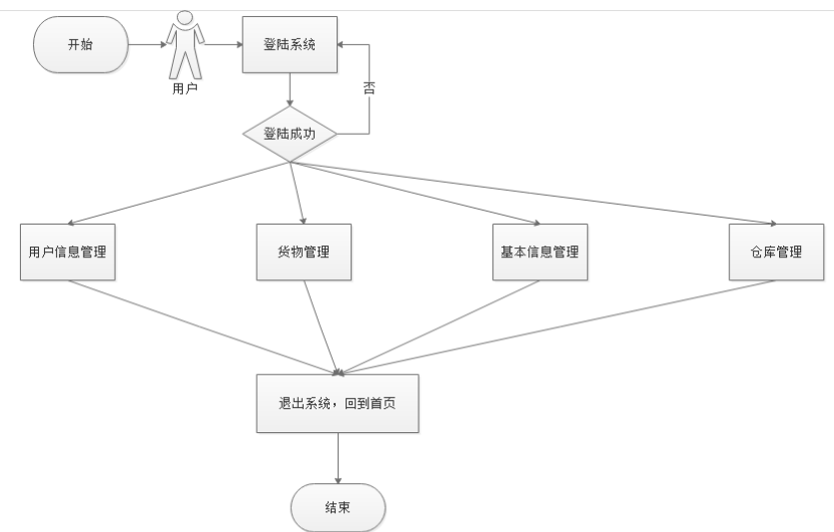

### 2.3、数据库设计

详细形象见数据字典

## 3、功能简介

### 3.1、登陆功能

本模块实现了用户的登陆功能，介于系统的特殊性，不提供注册功能，注册功能统一至用户信息管理页面

### 3.2、用户信息管理

本模块实现了仓库管理系统中关于用户信息的管理，并且拆分为用户验证服务，服务名称为userAdminManager

### 3.3、货物管理

本模块实现了对仓库中的货物信息进行管理的功能，并且可以动态的增减货物，实现对不同仓库货物的管理

### 3.4、基本信息管理

管理各个仓库或者货物的相关信息

### 3.5、仓库管理、

管理添加到系统之内的各个仓库的相关信息

# 二、接口说明（据三个例子）

|  |  |
| --- | --- |
| 接口路径： | http://ip:8001/oauth/authorize?client_id=*****&response_type=*****&redirect_uri=***** |
| 参数说明： | client_id ：客户端代号  response_type ：返回值类型  redirect_uri ：重定向路径  注意！这里的传输方式为GET |
| 请求示例： | http://127.0.0.1:8001/oauth/authorize?client_id=client&response_type=code&redirect_uri=http://www.baidu.com |
| 返回说明： | 返回新增成功 |
| 返回示例： | 新增成功！ |